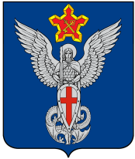
Администрация
Ерзовского городского поселения
Городищенского муниципального района
Волгоградской области
403010, р.п. Ерзовка, ул. Мелиоративная, дом 2, тел/факс: (84468) 4-76-20, 4-79-15

Р А С П О Р Я Ж Е Н И Е

от 14 декабря 2020 года № 147 - од

Об установлении в Ерзовском городском поселении
выходного дня 31 декабря 2020 года

На основании постановления администрации Волгоградской области от 08 декабря 2020 года № 754-п «Об установлении в Волгоградской области выходного дня 31 декабря 2020 г.»,
- Работникам администрации Ерзовского городского поселения установить выходной день – 31 декабря 2020 года.
- Рекомендовать директорам муниципальных учреждений и предприятий Ерзовского городского поселения в установленном порядке принять решение об установлении выходного дня – 31 декабря 2020 года, издать соответствующие правовые акты.
- Разместить настоящее распоряжение на официальном сайте администрации Ерзовского городского поселения.
- Контроль за исполнением настоящего распоряжения оставляю за собой.

Глава Ерзовского
городского поселения С.В. Зубанков

